Desarrollo
- Realiza la siguiente sopa de letras

F | M | T | P | A | P | S | H | D | P | B | M | H
O | A | I | A | E | S | T | I | L | O | A | E | O
T | L | O | N | S | D | G | D | S | E | R | A | P
O | I | M | E | T | I | I | H | A | R | R | N | A
G | N | M | L | T | E | S | C | A | R | A | R | L
R | I | O | A | T | E | R | M | I | P | M | O | E
A | A | L | J | G | E | I | F | A | O | E | L | T
F | A | E | U | E | E | L | C | A | G | N | O | A
I | F | A | S | N | R | N | A | P | Z | U | C | S
A | S | A | T | N | E | I | M | A | R | R | E | H
U | A | A | E | A | A | I | R | O | T | S | I | H
N | S | S | S | I | N | E | G | A | M | I | S | L
A | S | E | D | A | D | E | I | P | O | R | P | S

HERRAMIENTAS
BARRAMENÚ
HISTORIA
PROPIEDADES
COLOR
ESTILO
FOTOGRAFÍA
IMAGEN
PANELAJUSTES
INTERFAZ
CAPA
EDICIÓN
PALETA
DIGITAL
A lo largo de nuestra vida tenemos muchas historias, unas largas y otras cortas, algunas de ellas son recordadas y guardas para siempre gracias a la fotografía que capta momentos hermosos o momentos tristes, capta historias y las transmite a quien sea su receptor, pero no cualquier fotografía logra esto, para que la imagen logre esto hay un proceso que llevar, un proceso que para los fotógrafos y sus admiradores es arte. En palabras simples es la edición, es darle estilo y propiedades únicas que permiten transmitir sensaciones y emociones. La paleta del color de la imagen permite darle un poco de sentido de lo que se quiere transmitir, cuando se va editar una fotografía digital hay serie de herramientas que permite mejorar la calidad de la fotografía, el mejor programa utilizado está basado en unas capas, es un programa que desde una barra menú o un panel de ajustes puede controlar una serie de eventualidades claves para lograr el objetivo de la fotografía captar y transmitir mensajes, momentos y sensaciones, en este momento una fotografía digital puede ser transmitida por un interfaz fácilmente lo que permite que esto llegue a más personas en poco tiempo y así transmitir todo lo que se desea.
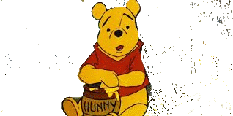
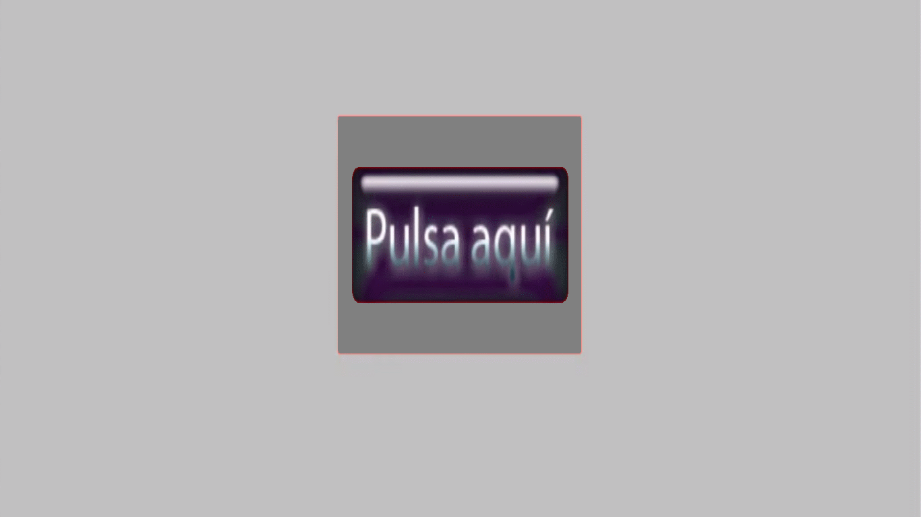
2. realiza un mapa conceptual con la información dada

Un píxel es la unidad más pequeña en la que se puede descomponer una imagen digital, a cada píxel le corresponde un color, y así, píxel a píxel se va formando la imagen total.
La resolución de una imagen dice mucho sobre su calidad, nos permite conocer la cantidad de píxeles que podemos encontrar en ella. La resolución se define como el número de píxeles por pulgada
PARA TENER EN CUENTA
Rectángulos redondeados editables: nos permite editar los rectángulos de manera más cómoda. Podemos modificar el radio
Guardar imágenes: deberemos decirle al programa que el tipo de archivo que queremos crear al guardar la imagen sea de tipo Photoshop (.PSD o .PDD).

Impresión de objetos 3D: Ahora podemos imprimir objetos en 3D utilizando Photoshop para establecer los parámetros de impresión
Guías inteligentes mejoradas: nos indica la distancia entre el documento original y el duplicado. También hay alguna pequeña mejora más, como que se muestran las equidistancias entre objetos.

Herramientas y uso
Es una de las herramientas software para el tratamiento de imagen más potente y popular de hoy en día.
ES
PHOTOSHOP

